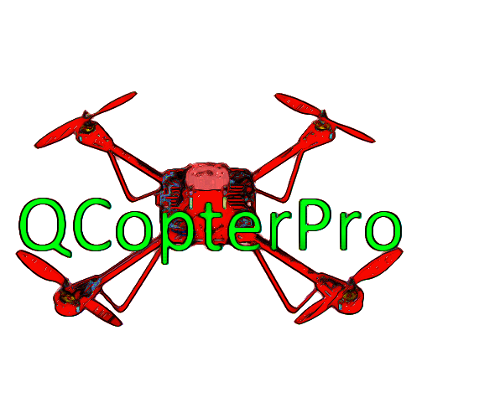

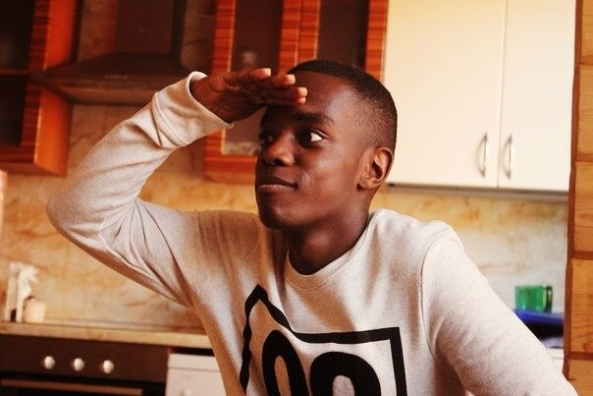
Copyright by Qcopters® 2014
Ключевые Пользователи
1) Виталий Квадров
Возраст: 25 Лет
Образование: Высшее Техническое
Семейное положение: Не женат
1.1 Краткое Описание:
С детства увлекался сбором моделей различных летающих устройств. Посещал кружок юного инженера. Собрал из подручных деталей и вентилятора вертолет, но после крушения об стекло соседей принялся изучать электротехнику и аэродинамику чтобы реализовать свои идеи на практике качественно.
Позднее поступил в МАИ. Со студенческих лет мечтает спроектировать самое лучшее летательное устройство. Больше ничем так сильно не увлекается. Живет в основном онлайн-жизнью. Размещает на YouTube тест-драйвы своих полетов. На улицу выходит с целью протестировать свои очередные теоретические расчеты. Хочет открыть фирму по тюнигу устройств для полета.
Сейчас Подрабатывает ремонтом различного рода бытовой техники пока не получил диплом авиаинженера, попутно занимаясь проектированием своих будущих моделей.
1.2 Опыт и предпочтения:
1.2.1 Технические
Хорошая техническая подготовка. Сделает скорее все сам по части наладить/исправить. МатЧасть тоже на уровне. Рассчитывает траекторию полета на листике.
Пользуется специализированным ПО для проектирования Летательных аппаратов.
1.3 Потребности: Снять полет от Вегаса до Лос-Анджелеса. Создать Свою фирму по модернизации летательных аппаратов.
2) Sam Alani Aka Lion El
Возраст: 20 Лет
Образование: Среднее Специальное (незаконченное)
Семейное положение: Не женат, но есть много подруг
2.1 Краткое Описание:
Родом из Канзас-Сити. Из не очень богатой семьи, но Сэм всегда жил полной жизнью даже без больших денег. Считает что нужно получать максимум удовольствия от каждого дня. Учится на помощника повара.
Любит играть в уличный баскетболл. Со школьных лет основал свою команду «Five El Eagles» или «FEE».Подрабатывает в фастфуде «Hot Pizza & Chicken pieces».
Ищет разные способы проведения досуга после скучного колледжа.
Иногда Играет в приставку со своими дружками на районе. Увидел Квадракоптер с фантастических мультиков и теперь твердо решил купить себе такой же.
2.2 Опыт и предпочтения:
2.2.1 Технические
Не особо вникает в детали. Важно чтобы все работало «из коробки».
Главное, чтобы был эффектный полет.
2.2.2 Эстетичесие
Нужно чтобы дизайн можно было подобрать самому. Хочет сделать символику своей баскетбольной команды на квадрокоптере.
1.3 Потребности:
Получить много удовольствия от процесса управления квадракоптером.
Посоревноваться с друзьями кто лучше маневрирует на особо запутанных траекториях.
Компания «QCopterPro»
В нашем Интернет магазине вы можете найти большой выбор квадрокоптеров, а также их комплектующих. Найдите то, что вам нужно в нашей обширной коллекции готовых решений. Создайте вместе с нами свой индивидуальный дизайн, модифицируйте свое готовое устройство. Воспроизведите вашу будущую летающую мечту с нашей
гибкой системой моделирования.
Воспользуйтесь гарантированным сервисным обслуживанием. Приобретите дополнительное оборудование для съемки. Кроме того, наши высококвалифицированные специалисты на бесплатной линии техподдержки помогут вам в любое время суток.

